## **Hằng năm, cứ vào tháng Bảy, tháng Tám âm lịch, khắp mọi nơi trên cả Nước lại vang lên những tiếng trống xốn xang. Trẻ em đâu đâu cũng náo nức chờ đón Tết đó là Tết Trung thu.**

        Và hôm nay ngày 14 tháng 8 âm lịch với sự phối hợp của các ban nghành đoàn thể trường Tiểu học Nguyễn Chí Thanh đã tổ chức cho các em vui múa ca, trưng bày mâm cỗ Trung thu rực rỡ sắc màu theo khối.

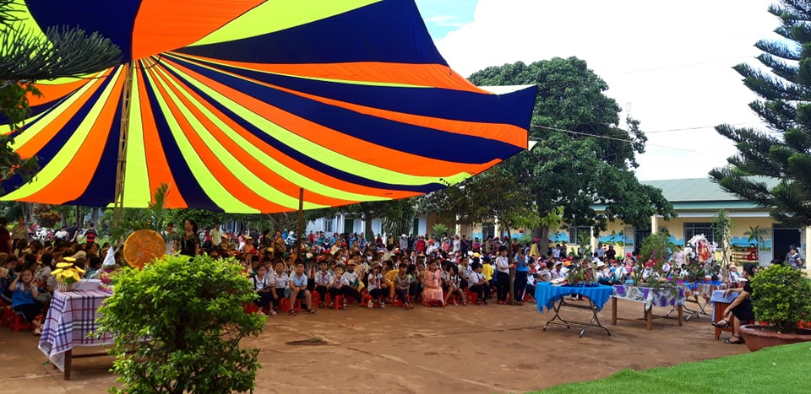

Học sinh vui máu hát dưới sân trường tạo không khí vui tươi, thoải mái.

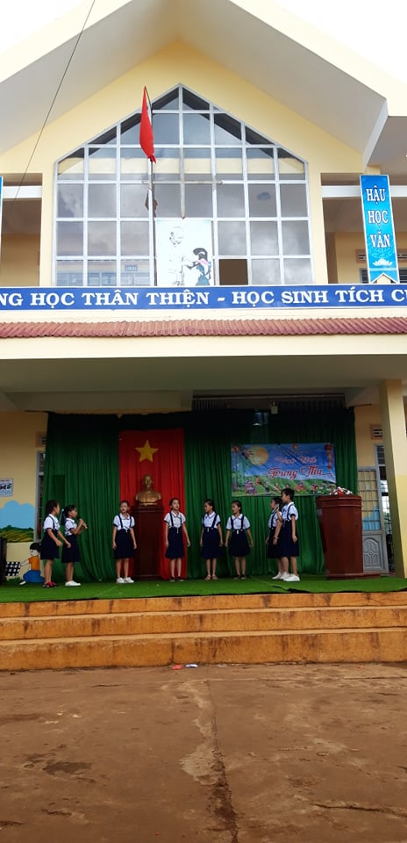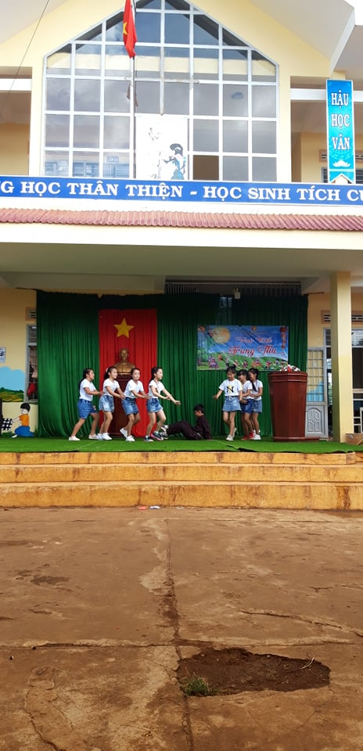

Các khối lớp thi nhau trang trí, trưng bày mâm cỗ được trang trí rất công phu và tỉ mỉ với nhiều loại hoa, bánh quả khác nhau vừa hiện đại nhưng vẫn giữ gìn được bản sắc [văn hóa](http://baodansinh.vn/dien-dan-van-hoa-c24/) truyền thống. Thầy cô chủ nhiệm muốn các em học sinh có một sân chơi vui vẻ, [giáo dục](http://baodansinh.vn/giao-duc-d11/) kỹ năng sống nhằm giúp các em hiểu hơn về ý nghĩa của ngày tết Trung thu. Và sau khi ban giám khảo so đo, phân tích đã đưa ra kết quả .

Giải nhất thuộc về khối 1- tựa đề: Ra khơi

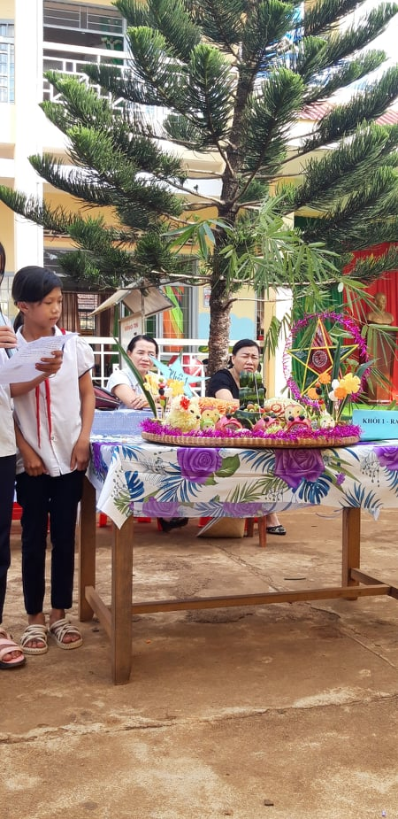

Giải Nhì thuộc về khối 3:

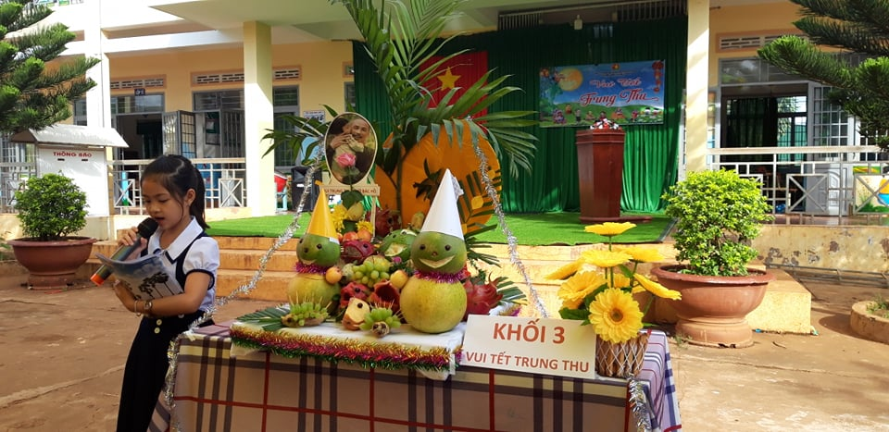

Đồng giải ba thuộc về các khối 2,4 và khối 5.

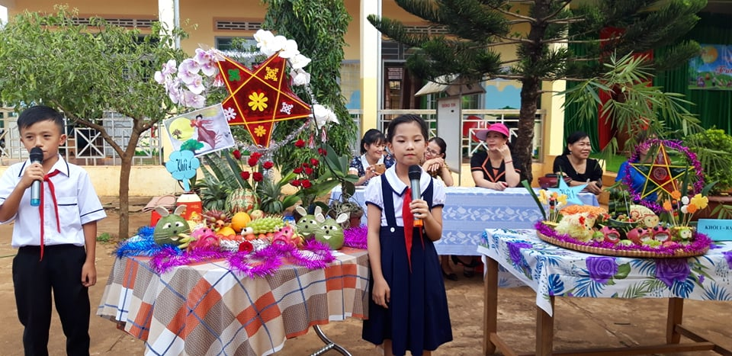 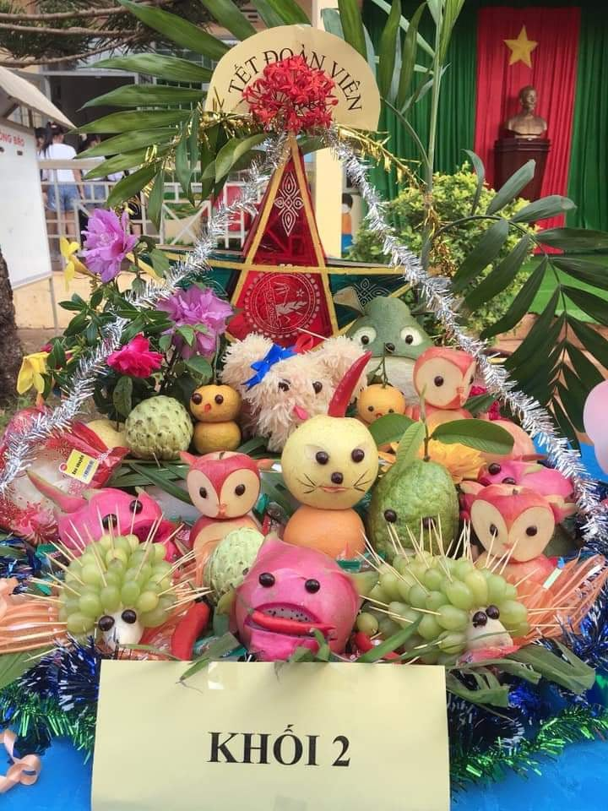

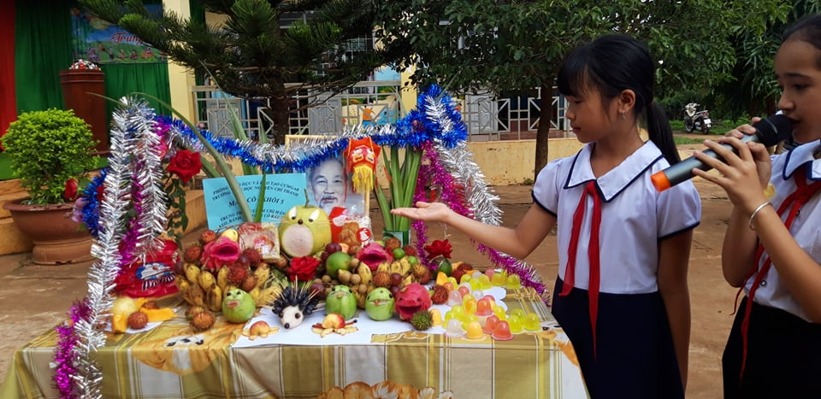

Để sẻ chia niềm vui ngày Tết Trung Thu cùng các bạn nhỏ có hoàn cảnh khó khăn. Đội đã trao tặng những phần quà từ các tổ chức mạnh thường quân gửi tới các bạn nhỏ của trường.

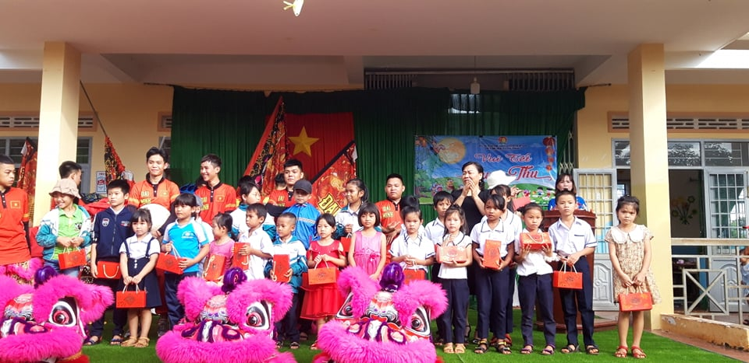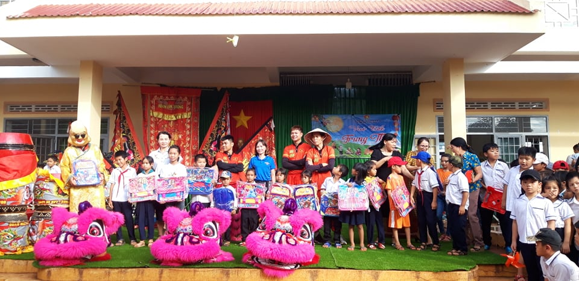

Mong chờ nhất vẫn là em đoàn Lân trình diễn múa Lân, múa rồng. Các em vui sướng, reo hò.

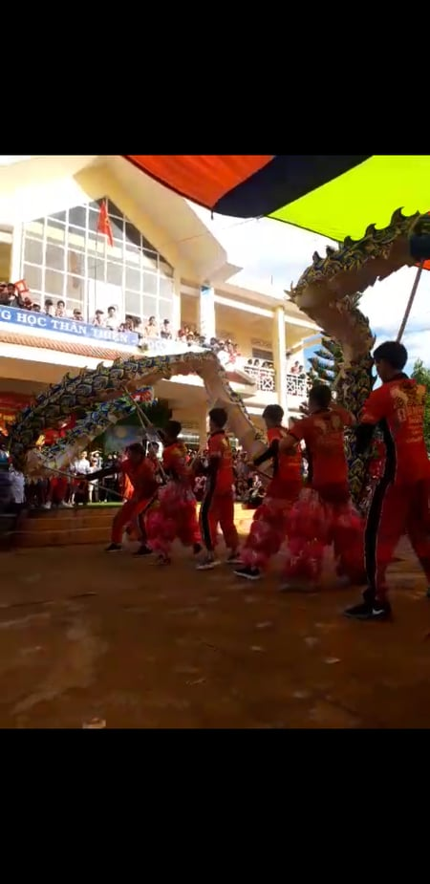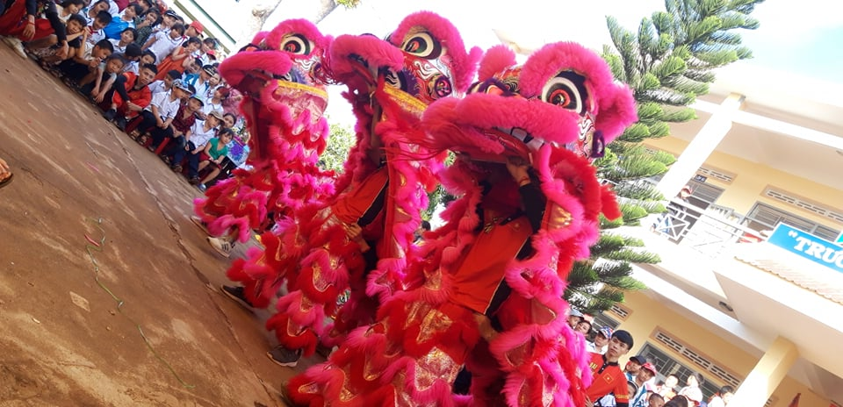

Đây là một trong những hoạt động rất có ý nghĩa, tạo sân chơi lành mạnh cho các em học sinh, góp phần đưa môi trường giáo dục vui tươi, lành mạnh để tết Trung thu thực sự là ngày hội của trẻ thơ, cổ vũ, động viên các em học sinh trong học tập và rèn luyện trong năm học 2020-2021.